Konkurs zawiera 3 różne wzory klamer:

1. Wzór **Monstera** – pokaż jak atrakcyjnie można wykonać klamre w kształcie z motywem liścia
2. Wzór **ADD.VICE** – Biuro Ekspertyz
3. Wzór **Ćma** – 5 sztuk

Każdy z wzorów to powinny być ażury – technika wykoanania to odlew, lub obróbaka metalu metoda CNC , wykoczenie surowy metal, polerowanie, klakierowanie, powłoki typu chromowanie itp. Itd. – wszystko jest możliwe.

**UWAGA**

Każda klamra powinna mieć **na spodniej stronie** potwierdzenie oryginalności jak na zdjęciu poniżej

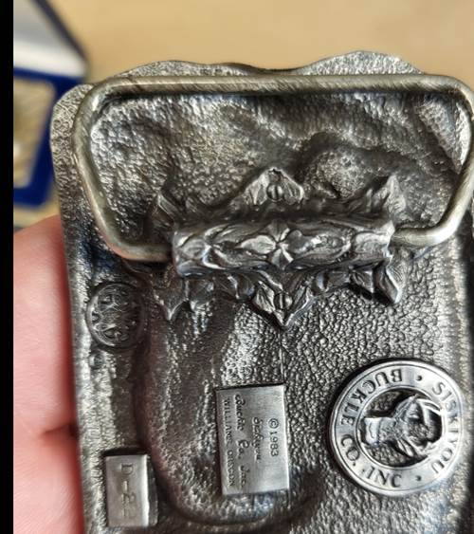

W kole “BUCKLE by ADDVICE PRIDE FOR EVERYONE”

W środku stylizowana głowa dużego psa

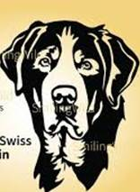

©2024 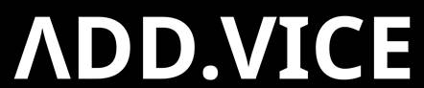

Wegrzce Wielkie Malopolska

Kolejny nr wzoru K-1

**Inspiracje:**

1. **Monstera**

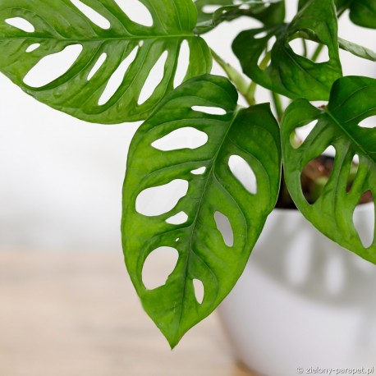

1. **ADD.VICE**– spód jak wyżej tylko nr wzoru K-2

Treść na główny element + napis „SInce 2017” „And Justice for All”

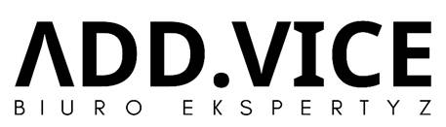

Pod spodem wzór geometryczny inspirowany jesslambert (więcej na pintereście). 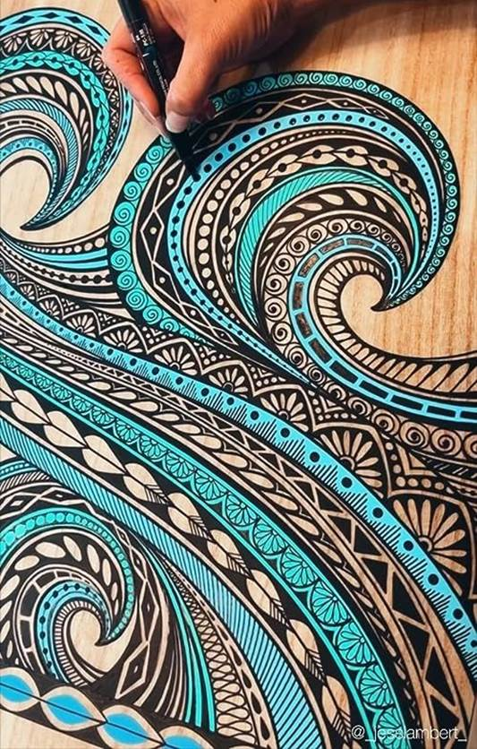

3.**Ćma** spód wzór K3

Góra inspiracje:

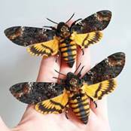

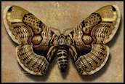

Paleta kolorów do lakierowania

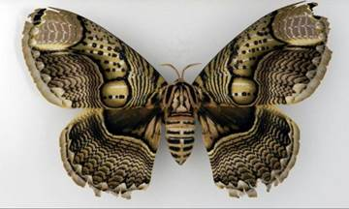

Tutaj zdecydowanie ażur połączony z lakierowaniem

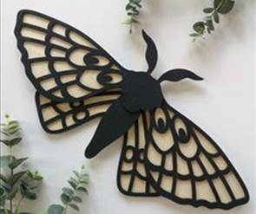



Przykładowe klamry dla inspiracji. Uwaga na spodniej części klamry wymagane są stałe punkty mocowania paska i bolca oto ich wymiary

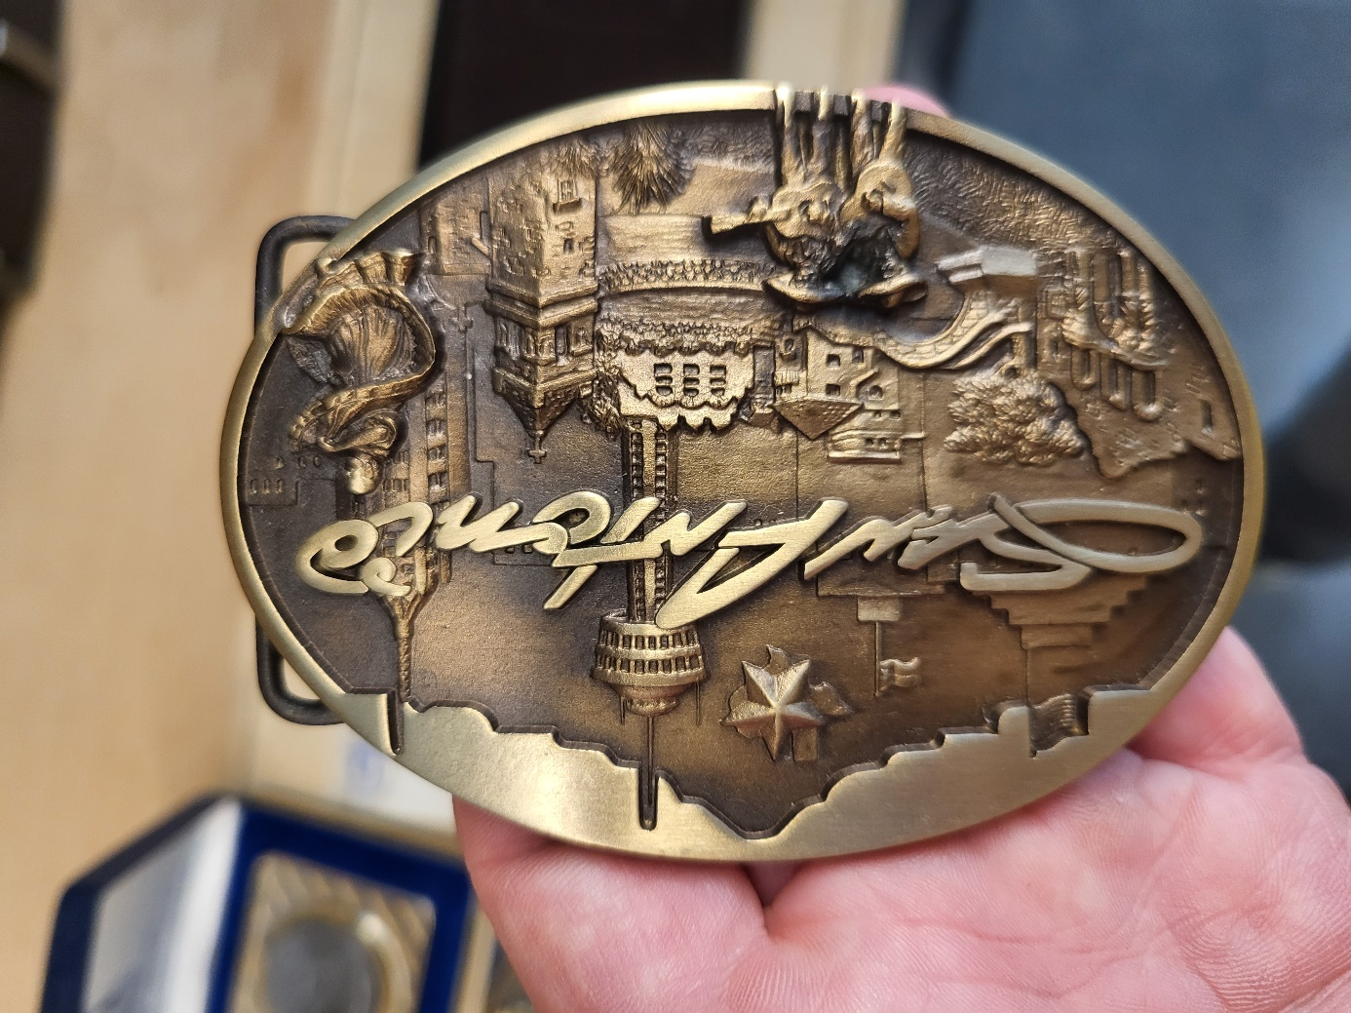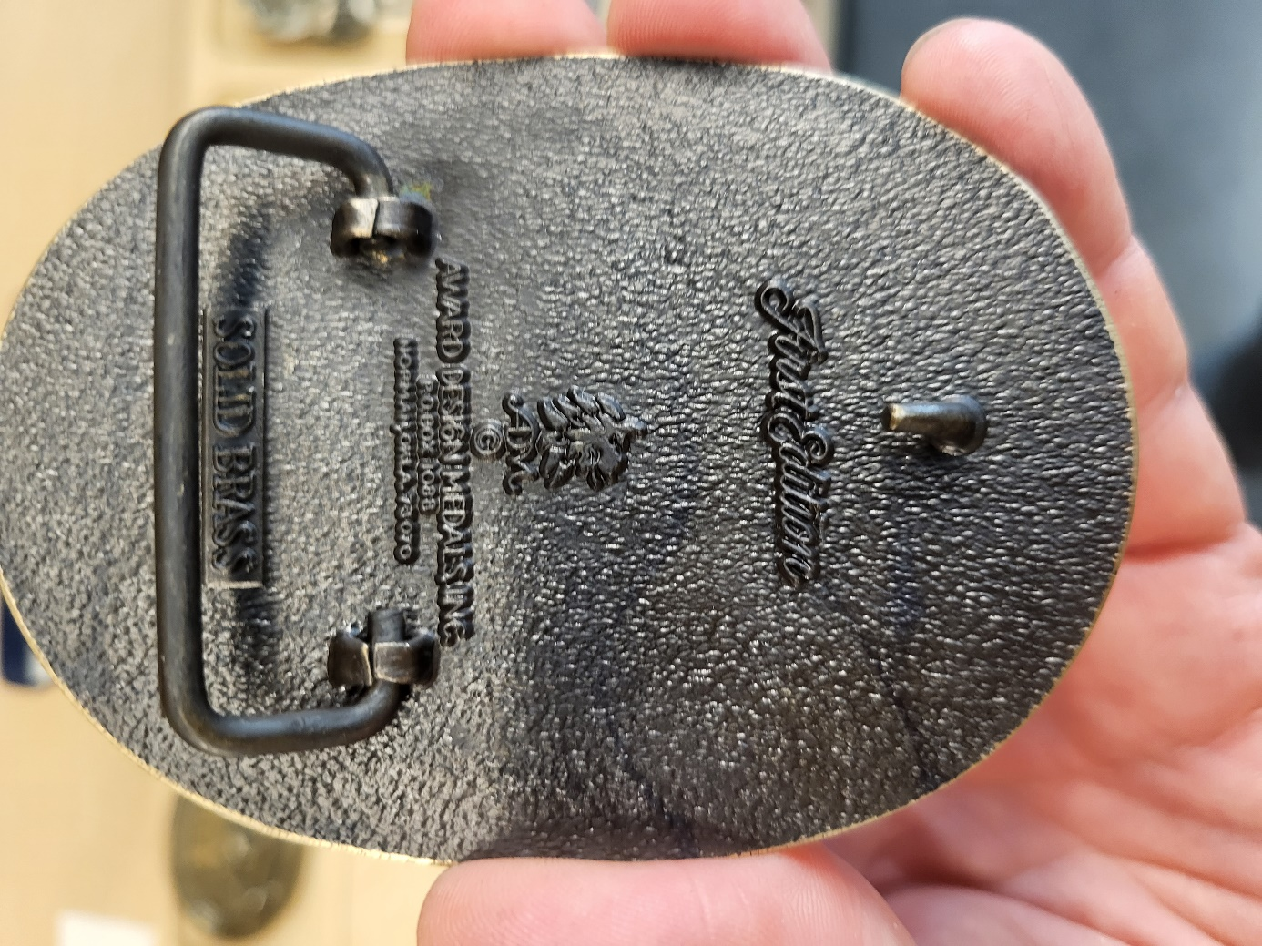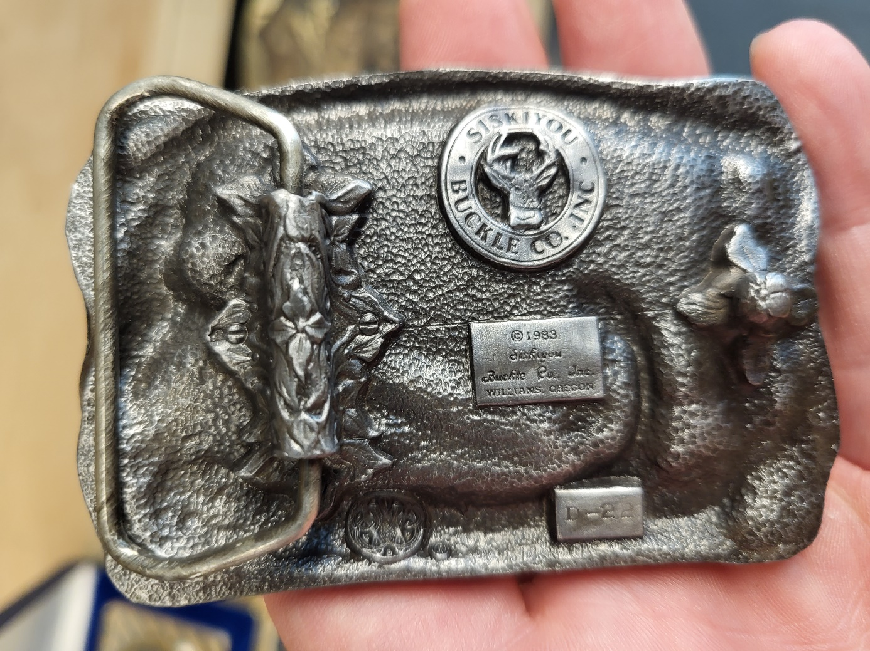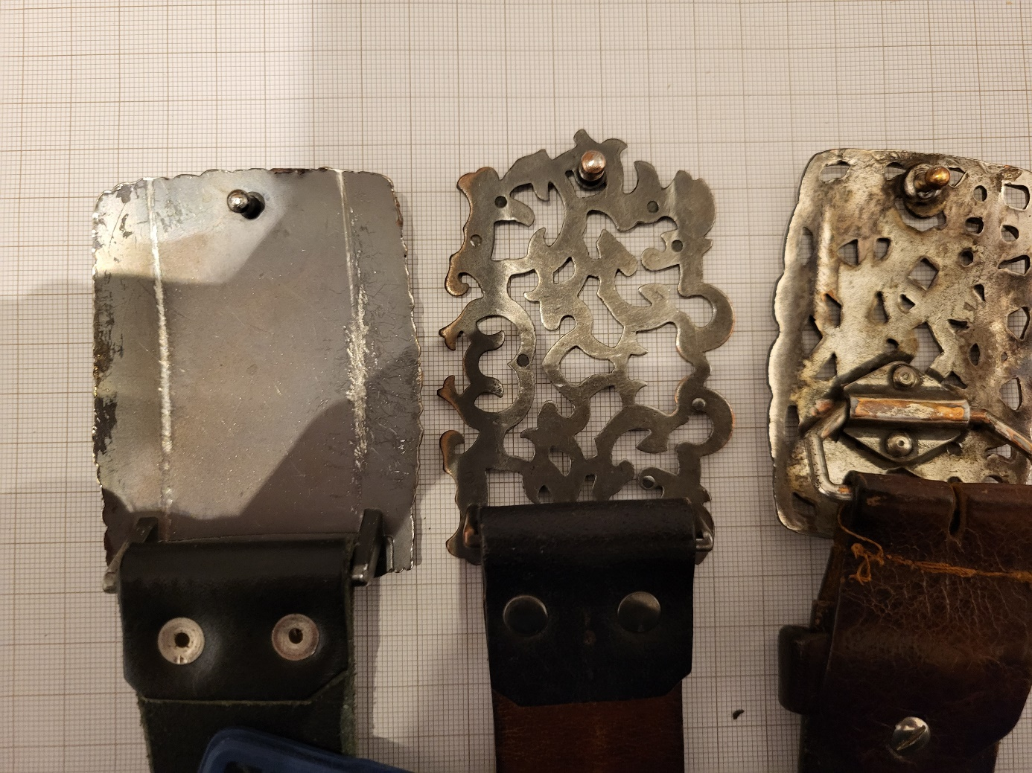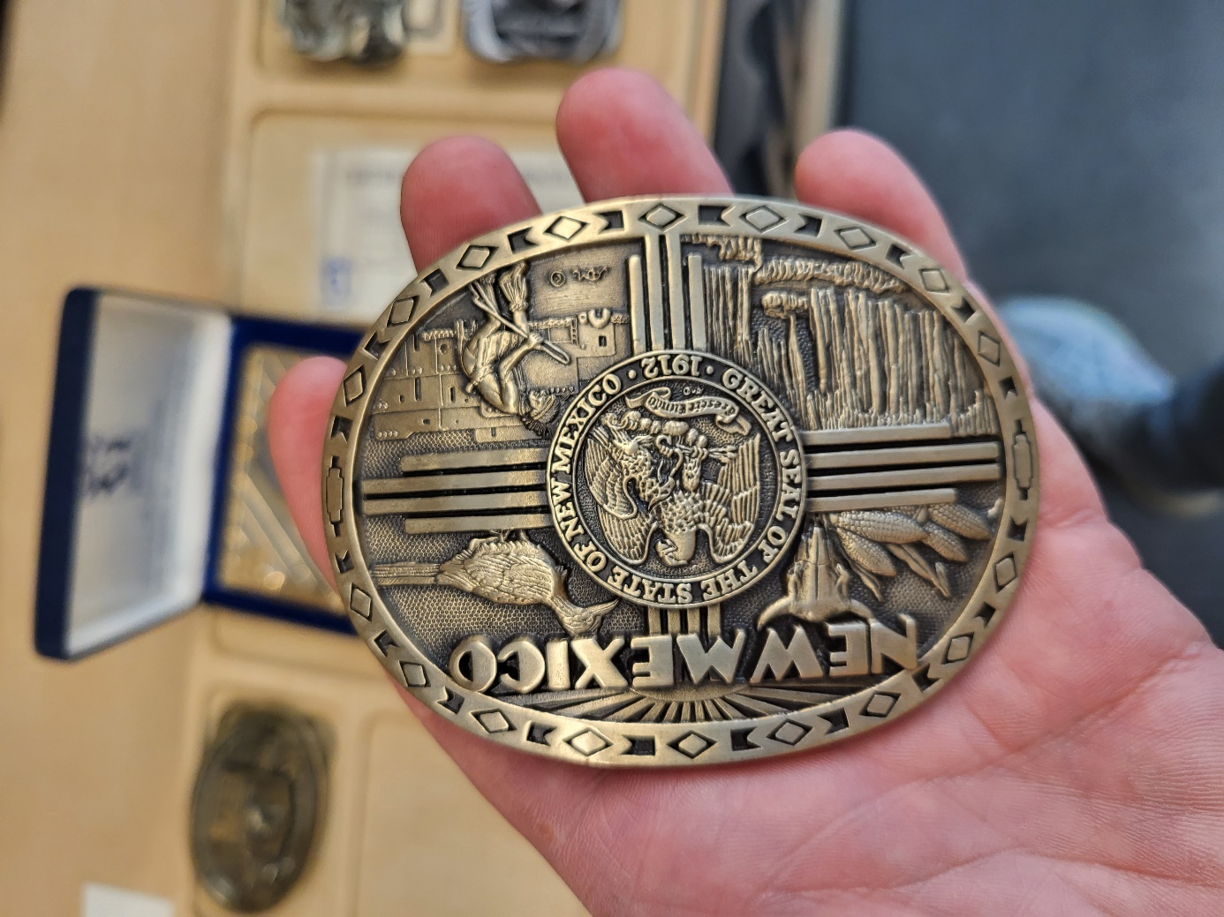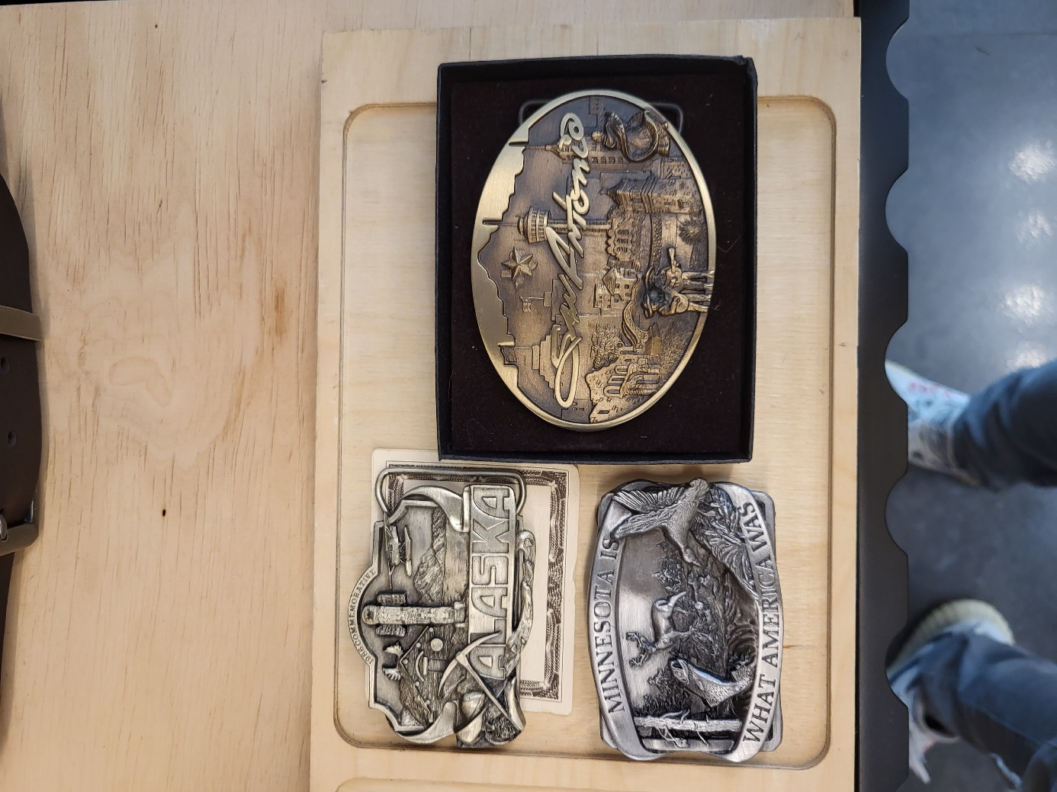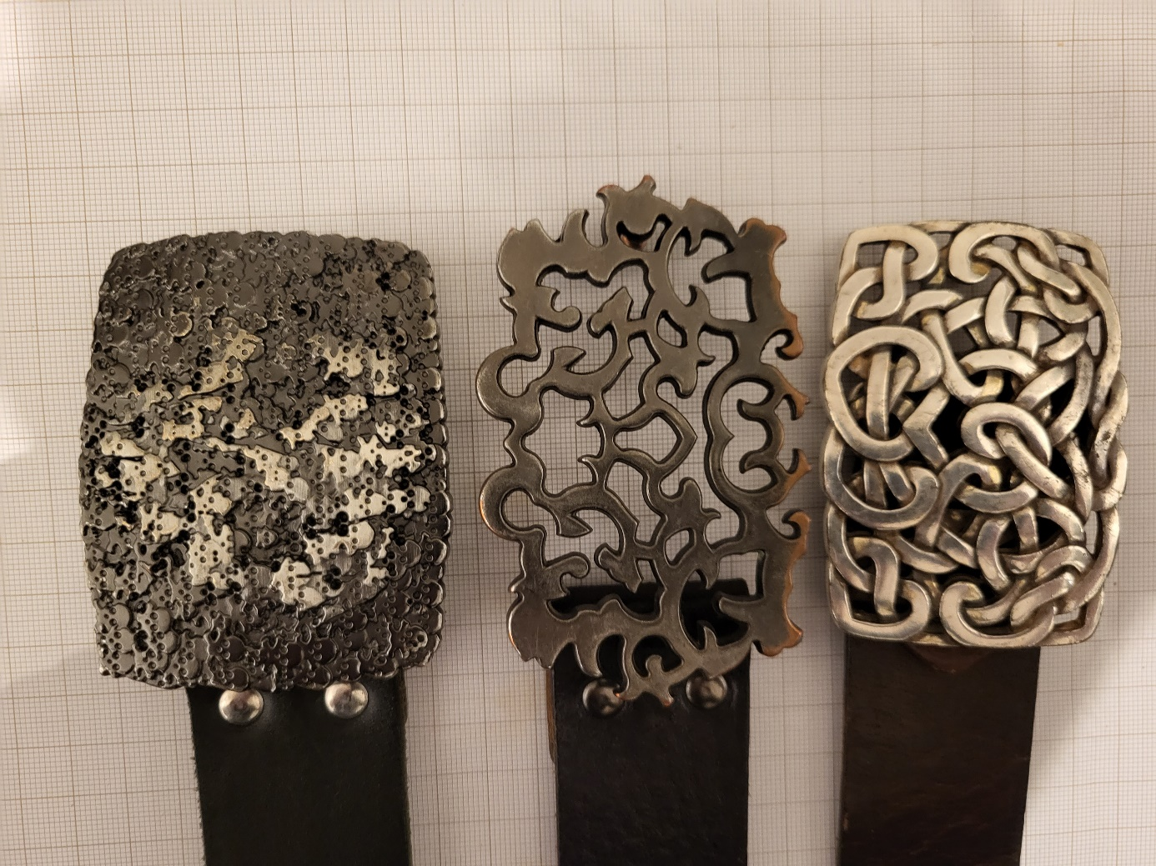

Poniżej wymiary orientacyjne klamer wraz z stałymi pkt mocowania od spodu

Wymiary orientacyjne

5 – 10 mm

70mm

42mm

8-10 cm

6-8 cm